**HƯỚNG DẪN SỬ DỤNG**

Phiên bản: V0.1

# Giới thiệu

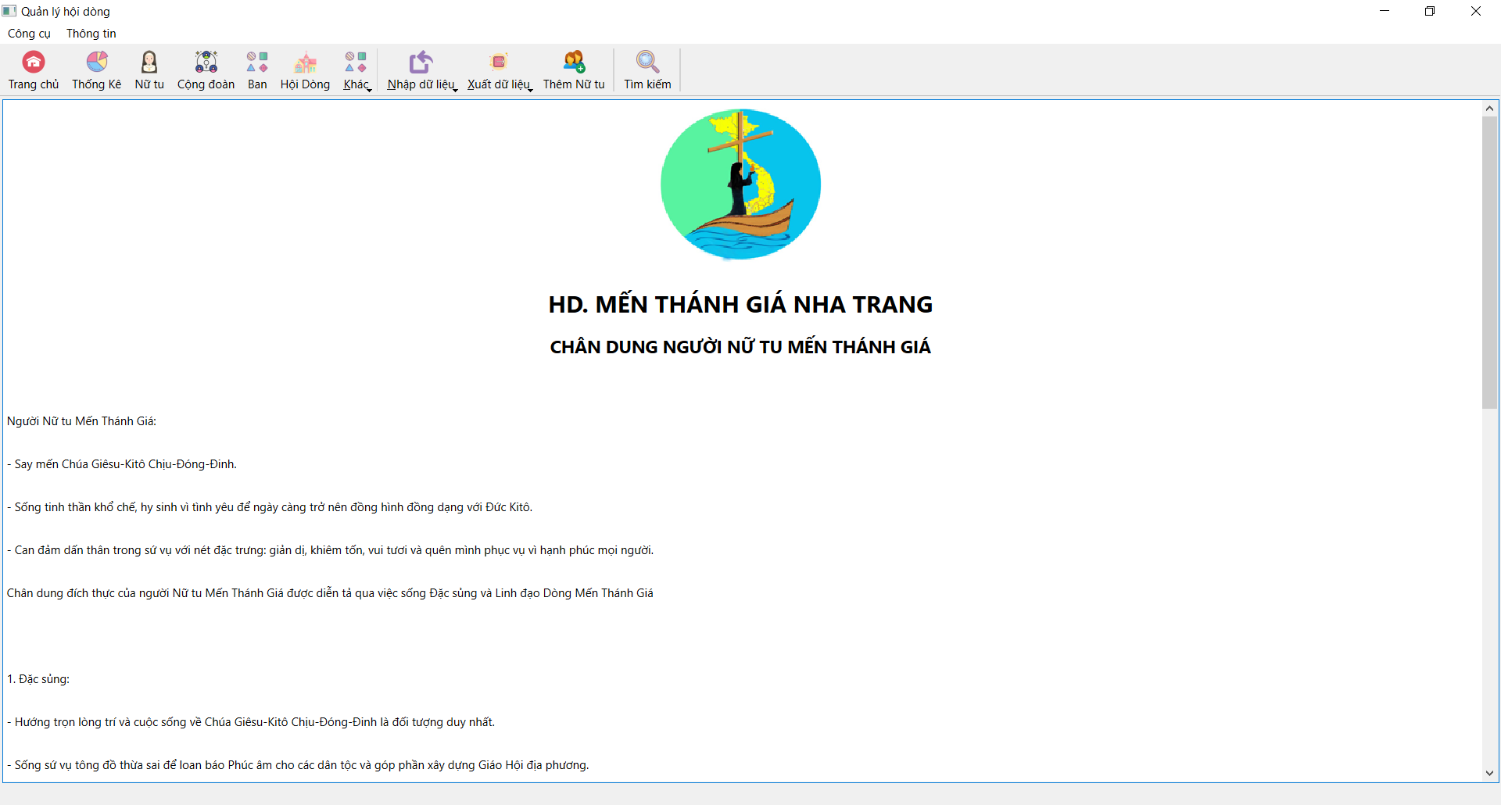

1. Trang trủ
2. Thống kê: xem thông kê về hội dòng, Nữ tu, v.v.
3. Nữ tu: Quản lý Nữ tu
4. Cộng đoàn: Quản lý Cộng đoàn
5. Hội dòng: Quản lý Hội dòng
6. Khác: Quản lý các thông tin khác, vd: Tên thánh, Khu vực, v.v.v
7. Nhập dữ liệu: Nhập dữ liệu/thông tin từ tập tin
8. Xuất dữ liệu: Xuất dữ liệu/thông in ra tập tin
9. Thêm Nữ tu: thêm thông tin Nữ tu

Để mở ứng dụng, chạy tập tin “QuanLyHoiDong.exe”

# Quản lý Nữ tu

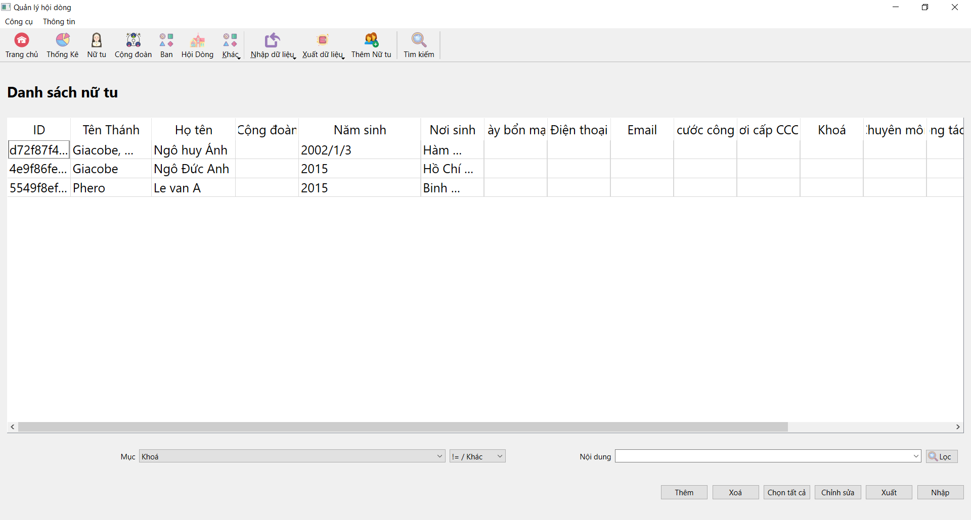

Khi thông tin Nữ tu thay đổi (vd: cập nhật, thêm mới, v.v.v), click chuột phải, chọn “Tải lại” để cập nhật lại danh sách

## Nhập thông tin Nữ tu

### Thêm nữ tu

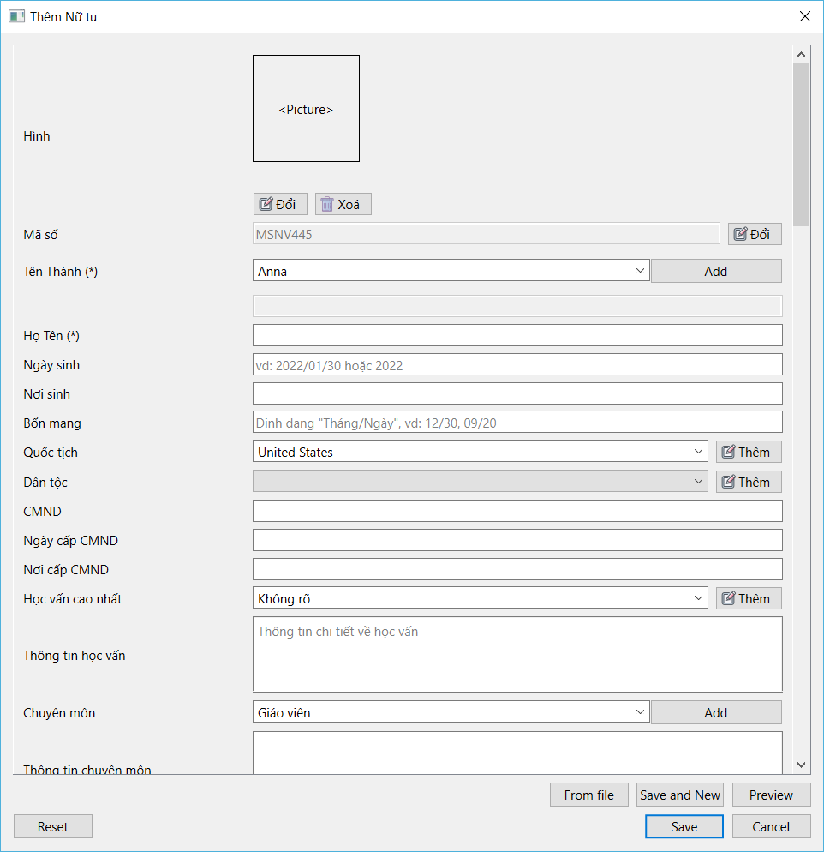

Chọn “Thêm nữ tu” > Nhập thông tin > Lưu (Save)

### Nhập dữ liệu từ tập tin

Chọn “Nhập Dữ liệu” > “Nữ tu” > chọn tập tin để nhập

Chọn mục sẽ nhập vào, hoặc “Chọn tất cả” ở góc dưới bên trái > Lưu

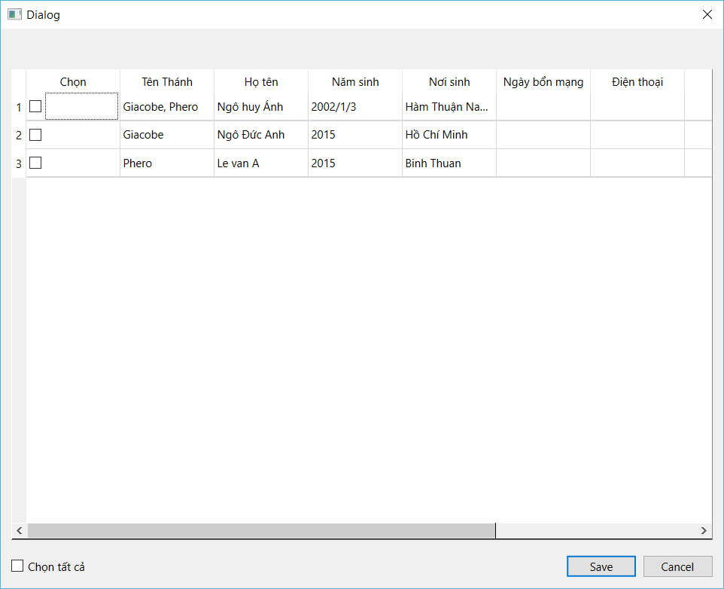

(Tham khảo tập tin “du_lieu_mau/nu_tu.csv” về các thông tin của Nữ tu cần nhập vào)

# Quản lý cộng đoàn

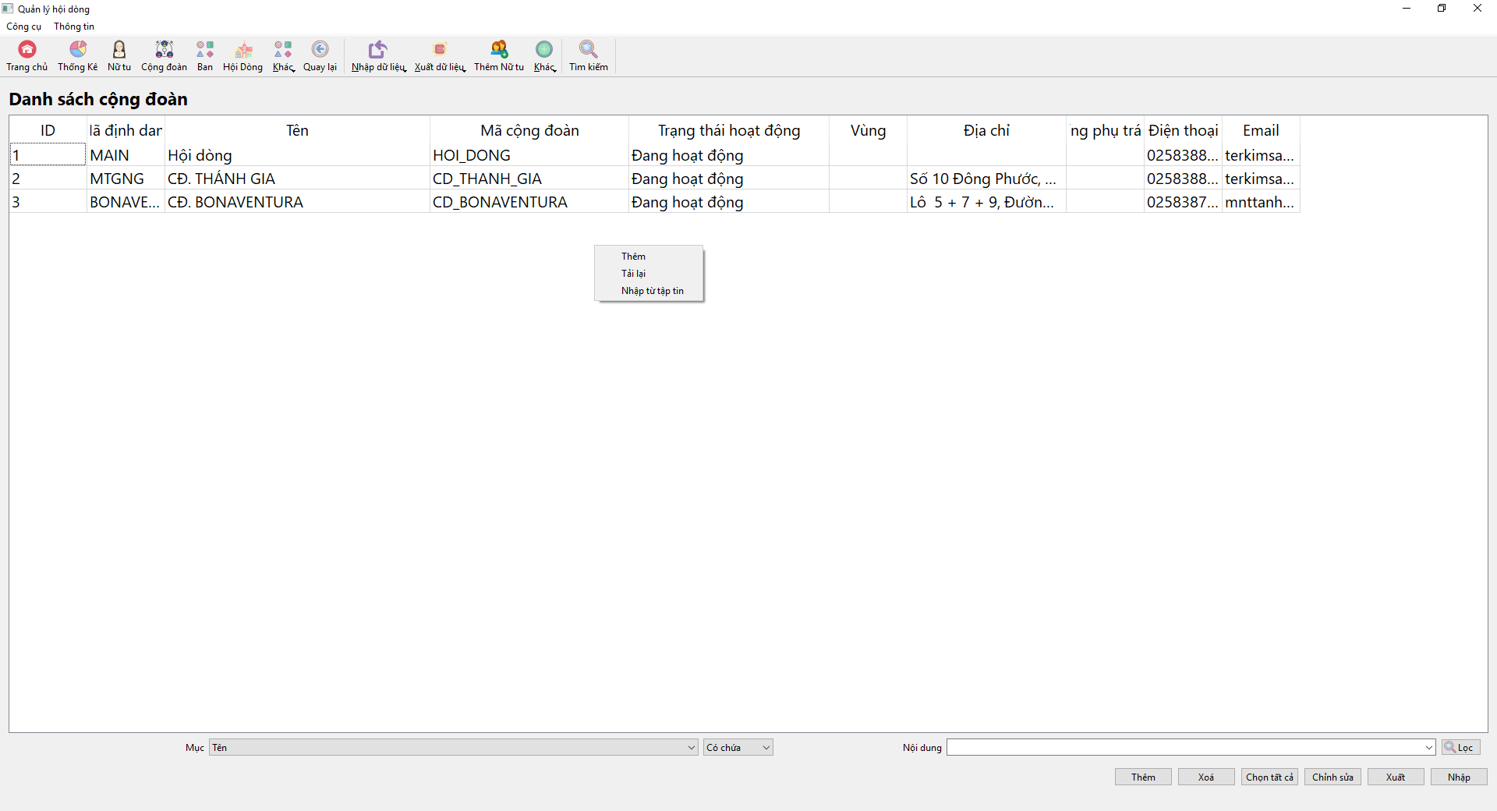

Để thêm cộng đoàn

* Click chuột phải, chọn “Thêm”, nhập thông tin cộng đoàn
* Click chuột phả, chọn “Nhập từ tập tin”, chọn tập tin để nhập

(Tham khảo tập tin “du_lieu_mau/cong_doan.csv” về các thông tin của cộng đoàn cần nhập vào)

Khi thông tin Cộng đoàn thay đổi (vd: cập nhật, thêm mới, v.v.v), click chuột phải, chọn “Tải lại” để cập nhật lại danh sách.